УДК: 633.853
ИННОВАЦИОННЫЕ ПОДХОДЫ В РАЗВИТИИ АГРОТЕХНОЛОГИЙ ВЫРАЩИВАНИЯ НОВЫХ СОРТОВ СОИ

Жужукин В.И., д.с.-х.н., г.н.с.; Зайцев С.А., к.с.-х.н., в.н.с.; Волков Д.П., с.н.с., Носко О.С., м.н.с.
ФГБНУ «Российский научно-исследовательский и проектно-технологический институт сорго и кукурузы» (ФГБНУ РосНИИСК «Россорго»), г. Саратов, Россия.
Аннотация: В статье рассматривается рекомендуемая технология выращивания новых сортов сои (Марина, Ассортис). Комплекс агротехнических мероприятий включает следующие виды работ: основная обработка почвы, осеннее выравнивание зяби, предпосевная культивация, сроки, нормы и способы посева, систему борьбы с сорняками, болезнями и вредителями, а также использование микро и макроудобрений. В описании сортов указаны параметры морфологических признаков и биохимический состав семян.
Ключевые слова: соя, сорт, семеноводство, технология возделывания, описание, уход за посевами, сортовые и посевные качества

Повышение эффективности и конкурентоспособности сельскохозяйственных предприятий обеспечивается путем модернизации материально-технической базы, внедрения современных инновационных разработок. Внедрение продуктовых инноваций включает разработку и внедрение в сельскохозяйственное производство технологически новых или существенно усовершенствованных выпускаемых продуктов. Сорта сои (Марина, Ассортис), выведенные в ФГБНУ РосНИИСК «Россорго» совместно с ООО ОВП «Покровское», допущены к использованию в Нижневолжском регионе, характеризуются определенными отличительными морфологическими признаками, физиологическими свойствами, а также отдельными элементами технологии выращивания [2]. Экспериментально апробированы в ФГБНУ РосНИИСК «Россорго» основные агротехнические мероприятия, определяющие количественные и качественные характеристики технологии выращивания новых сортов (Марина, Ассортис) сои.
Рекомендуемая технология возделывания сои сортов Марина, Ассортис.
Размещение в севообороте. Лучшие предшественники - озимые и яровые колосовые культуры, кукуруза на силос; хорошие - кукуруза на зерно, свёкла сахарная и кормовая. Недопустимо выращивание сои после подсолнечника, капустных культур (рапс, горчица) и бобовых (горох, чечевица, нут, чина). Возвращение на прежнее поле по времени должно составлять не менее 3-4 года. В специализированных короткоротационных (2-4-польных) севооборотах сою возделывают, чередуя с зерновыми колосовыми культурами, кукурузой, сахарной свеклой, картофелем. Соя улучшает почвенное плодородие в севообороте за счет фиксации атмосферного азота клубеньковыми бактериями [1].
Основная обработка почвы. Соя формирует максимальную урожайность по зяблевой вспашке на глубину не менее 20 см. Весновспашка или поверхностная обработка снижают урожайность на 20-30 %. После раноубираемых культур применяется полупаровая обработка почвы. При размещении по поздним предшественникам используется улучшенная зябь (1-2 лущения стерни и вспашка в сентябре-октябре на 20-22 см). На полях, засорённых корнеотпрысковыми сорняками (осот, бодяк и вьюнок полевой) перед вспашкой на глубину 25-27 см проводится послойная обработка (лущение, дискование) на 14-15 см. После уборки засоренных посевов зерновых культур вносятся глифосатные гербициды по всходам сорняков и через 12-15 дней проводится глубокая вспашка на 25-27 см. На полях, предназначенных для посева сои, эффективно применение осеннего выравнивания зяби.
Применение удобрений. На посевах сои удобрения вносятся только по результатам почвенной и растительной диагностики. Азотные, во избежание угнетения клубеньковых бактерий, вносить не рекомендуется. Необходимость в азотной подкормке устанавливают визуально (по развитию клубеньков на корнях растений и интенсивности окраски листьев) или по результатам растительной диагностики. Фосфорные удобрения вносят осенью под вспашку в дозе 40-60 кг/га д.в., в тех случаях, когда в пахотном слое содержится меньше 15 мг фосфора на 1 кг сухой почвы. Калийные удобрения вносятся в зависимости от обеспеченности почвы, однако потребности в них в Саратовской области, как правило, не возникает. Микроудобрения, содержащие бор и молибден, а также росторегуляторы повышают устойчивость растений к болезням и стрессовым погодным факторам, которые используются при предпосевной обработке семян или некорневой подкормке растений в рекомендуемых производителями дозах.
Предпосевная обработка почвы Весной проводятся 1-2 культивации по мере появления массовых всходов зимующих и яровых сорняков при физической спелости почвы на глубину 6-8 см.
Посев следует начинать при прогревании верхнего (5-8 см) слоя почвы до 14°С (как правило с второй декады мая). Допустимые сроки посева составляют 10-15 дней. Семена перед посевом целесообразно обработать бактериальным препаратом (инокулянтом) для образования азотфиксирующих клубеньков на корнях растений. Оптимальная глубина заделки семян 4-6 см, но при пересыхании верхнего слоя почвы, её следует увеличить до 10-12 см, для размещения семян во влажный слой. Способы посева: по пропашной технологии широкорядным (45 или 70 см) способом или по «зерновой» - рядовым (15 см). Рядовой - во влажные годы обеспечивает прибавку урожайности на 2-3 ц/га, в засушливые – ведёт к недобору урожая на такую же величину. Норма высева семян при посеве пропашными сеялками устанавливается 400-500 тыс./га (70-80 кг/га). При использовании зерновых сеялок норму высева семян необходимо увеличить на 30-35 %.
Сорт сои Марина (Glycine max (L.) Merr)
Патентообладатели (оригинаторы): ООО ОВП «Покровское», ФГБНУ «Российский научно-исследовательский и проектно-технологический институт сорго и кукурузы»
Авторы: С.П. Коюда, В.И. Жужукин, Д.П. Волков, С.А.Зайцев, Л.И. Зайцева, Е.В. Гудкова.
Сорт сои Марина включён в Госреестр по Нижневолжскому (8) региону. Сорт рекомендован для возделывания в Саратовской области. Сорт среднеранний. Растение детерминантного типа развития, средней высоты, полупрямостоячее (рисунок 1). Опушение главного стебля - серое. Боковой листочек сложного листа - заострённо-яйцевидный. Цветок фиолетовый. Семена среднего размера (рисунок 2), удлинённо-приплюснутые, жёлтые, рубчик серый. Время начала цветения раннее. Масса 1000 семян - 144,0 г. Содержание белка в семенах - 44,3%, жира - 19,9%. Высота растений - 61,8 см. Высота прикрепления нижнего боба - 7,6 см. Средняя урожайность семян в регионе - 9,0 ц/га. Максимальная урожайность семян - 19,2 ц/га - получена на Еланском ГСУ Волгоградской области в 2015 году. Вегетационный период - 99 дней.
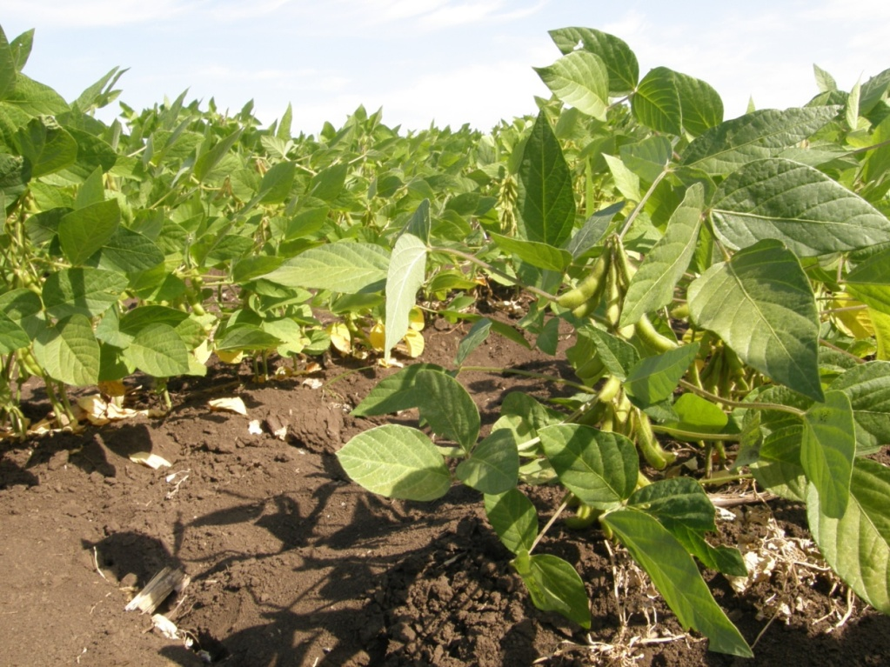
Рисунок 1 – Семеноводческий посев сои (сорт Марина)
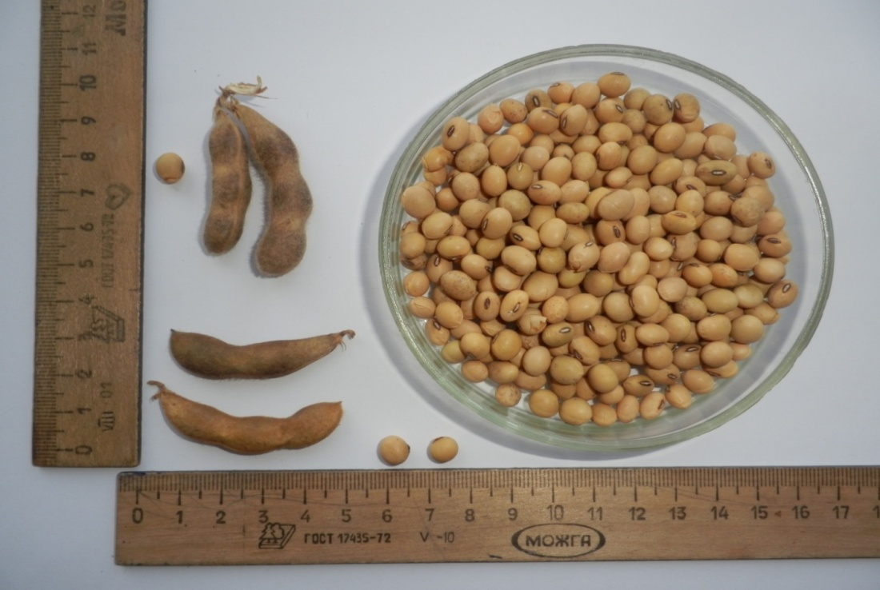
Рисунок 2 – Бобы и семена сои сорта Марина
Сорт сои Ассортис (Glycine max (L.) Merr)
Патентообладатели (оригинаторы): ООО ОВП «Покровское», ФГБНУ «Российский научно-исследовательский и проектно-технологический институт сорго и кукурузы»
Авторы: С.П. Коюда, В.И. Жужукин, Д.П. Волков, С.А.Зайцев
Сорт сои Ассортис проходит испытание по Нижневолжскому (8), Средневолжскому (7) и Уральскому (9) регионам. Сорт рекомендован для возделывания в Саратовской области. Сорт среднеспелый. Растение детерминантного типа развития, средней высоты (70-80 см), полупрямостоячее. Опушение главного стебля - серое. Боковой листочек сложного листа - заострённо-яйцевидный. Цветок белый. Семена среднего размера, удлинённо-приплюснутые, жёлтые, рубчик серый. Время начала цветения - среднее. Масса 1000 семян - 140,0-147,0 г. Содержание белка в семенах - 40,3-42,1%, жира – 20,5-21,4%. Высота прикрепления нижнего боба – 18,5-18,9 см. Средняя урожайность семян в регионе – 2,83-2,96 т/га. Вегетационный период – 108,0-112,0 дней.
Уход за посевами. На борьбу с сорной растительностью должны быть направлены все агромероприятия: применяются боронование до всходов и по всходам, 2-3 междурядные культивации с использованием прополочных боронок или окучников (рисунок 3). В зависимости от видового состава сорняков используют почвенные (базовые) и повсходовые (страховые) гербициды в соответствии с регламентом их применения [3]. На посевах сои применяют следующие гербициды: глобал (вр), пульсар (вр), бентазон, бентограмм (вр), корсар (врк), бозон (вр), бектус (вр), фронтьер оптима (кэ), парадокс (врк), имазошанс (вр), юнкер (вр), имквакт (вр), зоднакс (вр), тапир (вк), пивам (врк), фюзилад супер (кэ), миура (кэ), пивот (вк), пивалт (врк), зета (врк), длясон (вк), тактик (врк), серп (врк), сапфир (врк), трефлан (кэ), виадук (вк).
Защита посевов от вредителей. На посевах сои экономический ущерб могут нанести следующие вредители: паутинный клещ, акациевая огнёвка, луговой мотылёк, репейница, совки, саранчовые. Для борьбы с вредителями используются разрешённые инсектициды в рекомендуемых дозах.
Уборка урожая. Переоборудованные на низкий срез растений и пониженное число оборотов молотильного барабана (400-450 мин⁻¹) зерновые комбайны применяют, при влажности семян 12-15 %. В потоке с уборкой проводится очистка семян. Если влажность семян выше 15 %, то необходима искусственная сушка. На хранение семена закладывают при влажности менее 14 %. В отдельные (влажные) годы и на засорённых посевах проводят десикацию, разрешенными препаратами.
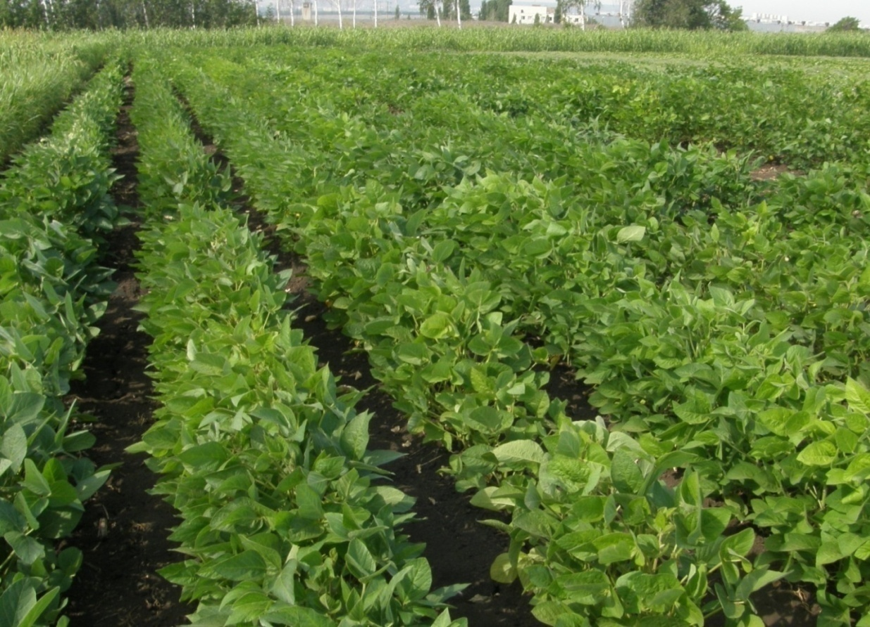
Рисунок 3 – Питомник размножения (ПР-2) сои сорта Марина, 2017 г.

Затраты и производство семян. Схема семеноводства сои сортов Марина и Ассортис включает следующие питомники: питомник отбора (300-400 растений); питомник испытания потомств 1-го года (300-400 однорядковые делянки, 50-60% браковка); питомник испытания потомств 2-го года (300-400 однорядковые делянки, 20-25% браковка); питомник размножения 1-го года (45-60 делянок); питомник размножения 2-го года; питомник размножения 3-го года; питомник размножения 4-го года (суперэлита); элита. В питомниках первичного семеноводства проводятся работы по браковке больных, нетипичных растений, а также выполняются учеты, измерения морфометрических параметров растений (рисунок 4, 5).
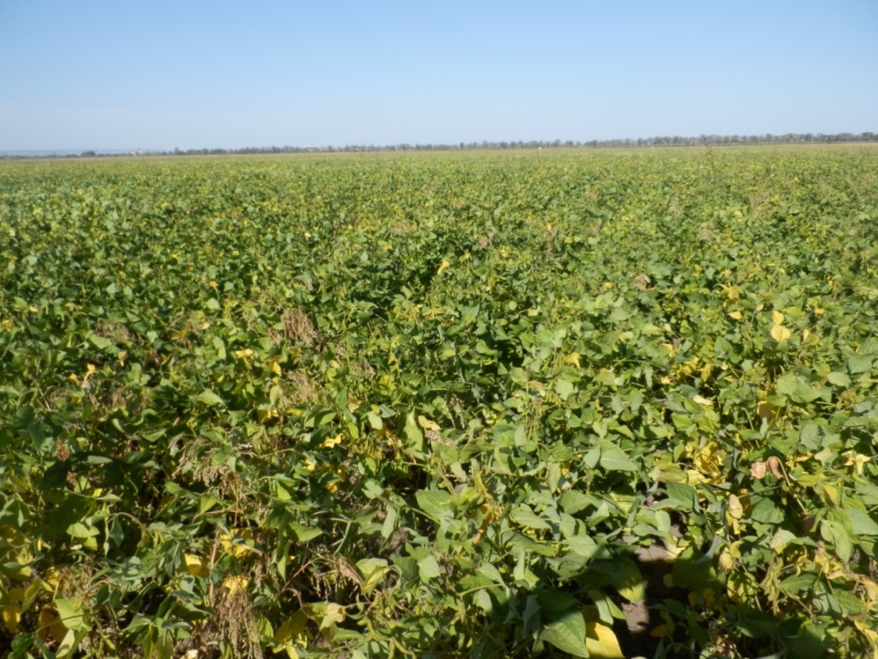
Рисунок 4 – Семеноводческий посев после проведения фитопатологических прочисток, 2017 г.
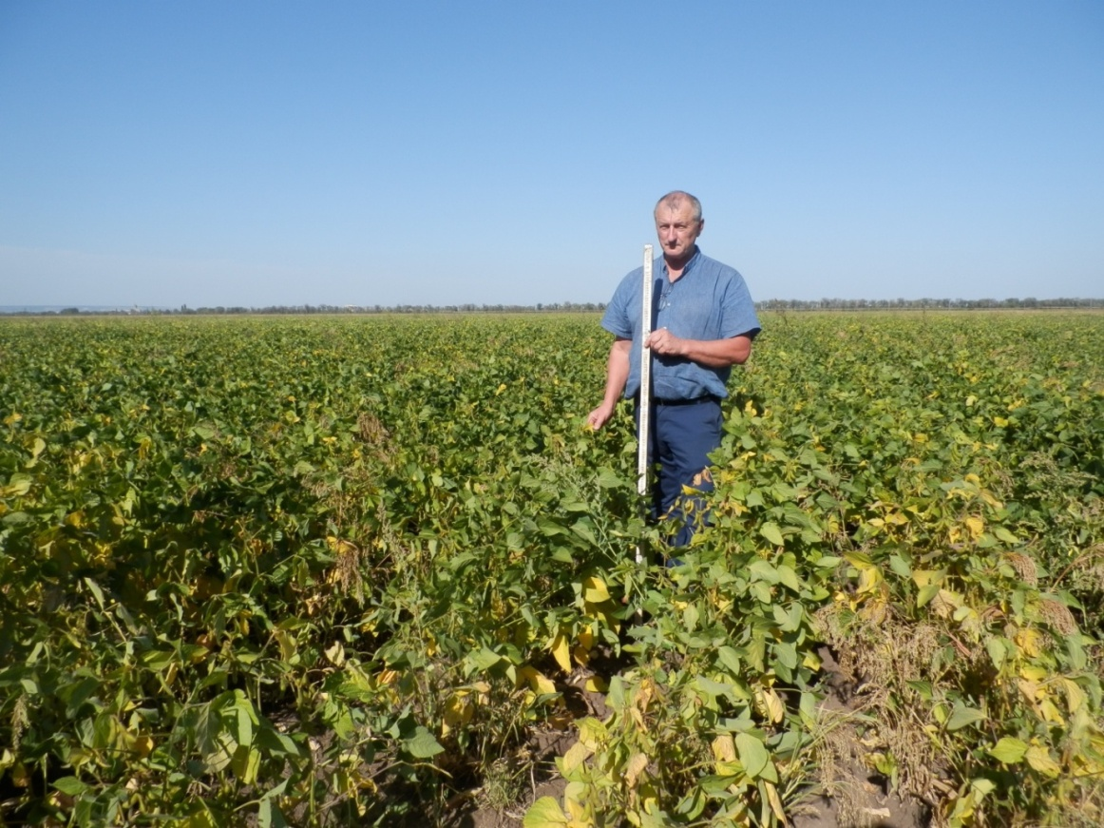
Рисунок 5 – Измерение морфометрических параметров сои, 2017 г.

Себестоимость семенного материала и рентабельность производства. Себестоимость одного килограмма семян сои в питомнике третьего года составляет 300,0 руб., а суперэлиты – 80,0 руб., элиты – 30,0 руб. Как правило, реализация семян производится по цене равной двукратной себестоимости единицы продукции.
Сортовые и посевные качества семян. При соблюдении современных технологий посевы сои готовы к уборке в первой декаде сентября (рисунок 6), что позволяет проводить уборочные работы в оптимальные агротехнические сроки и доведение товарных партий семян до требований, предусмотренных ГОСТ Р 52325-2005.
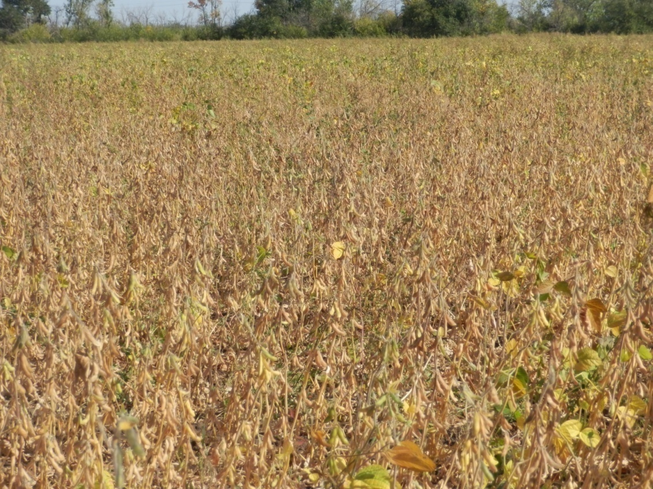
Рисунок 6 – Семеноводческий посев (элита) сои сорта Марина перед уборкой, 2017 г.
Литература.
1. Бабич А.О. Селекцiя, виробництво, торгiвля i використання соi у свiтi / Бабич А.О., Бабич-Побережна А.А. - К.: Аграрна наука, 2011. – 548 с.
2. Государственный реестр селекционных достижений, допущенных к использованию (официальное издание). М., 2017. - 483 с.
3. Государственный каталог пестицидов и агрохимикатов, разрешенных к применению на территории российской федерации. Часть I. Пестициды. М. 2017. – 938 с.

